Консультация для родителей
«Мудрые сказы Павла Бажова»

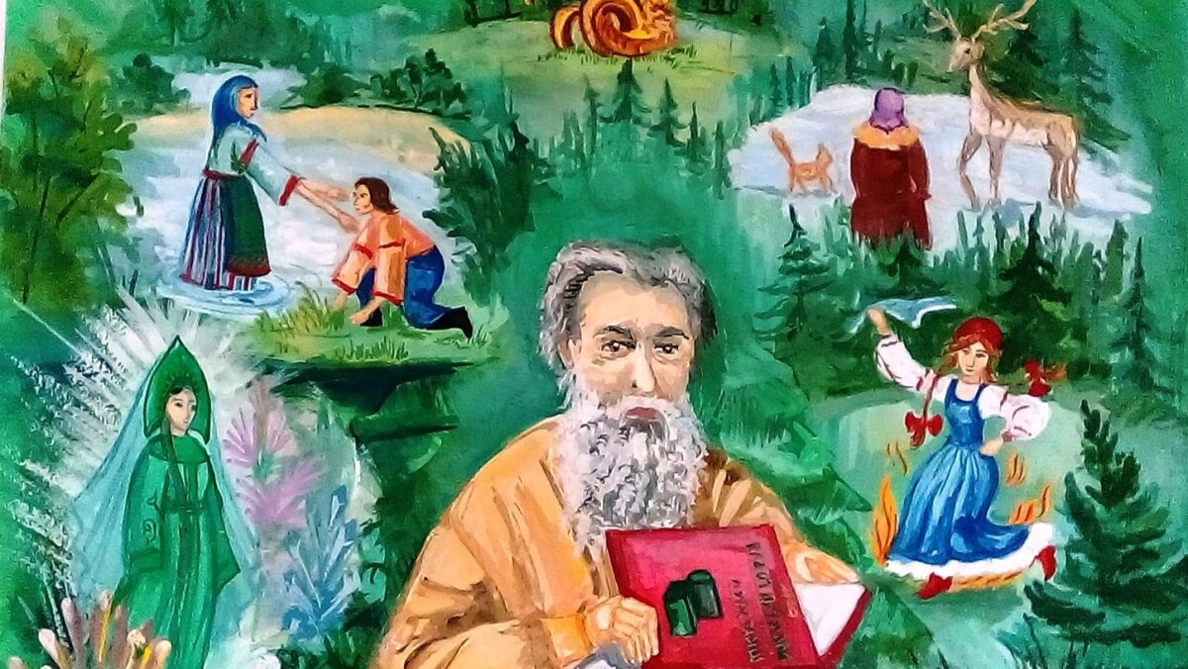

Подготовила:
воспитатель высшей
квалификационной категории
Еловик Е.В.

«Мудрые сказы Павла Бажова»
«Сказка – великая духовная культура народа,
которую мы собираем по крохам,
и через сказку раскрывается перед нами
тысячелетняя история народа».
Алексей Толстой

Воспитание патриотических чувств - задача каждого родителя, воспитателя, педагога.
Начинать нужно с малого-с любви к родному городу, краю.
Уральский край – богат он своей историей, своими тайнами, своими мастерами да умельцами. Здесь на Урале, веками жили и трудились талантливые мастера, только здесь мог изваять свой каменный цветок Данила-мастер, и где-то здесь уральские мастера видели Хозяйку медной горы.
Знакомя детей с творчеством П. П. Бажова, мы рассказываем о красоте края, в котором они живут, знакомим с его прошлым, с обрядами и обычаями людей, их бытом. Детям очень интересно узнать историю своего края, и поэтому они с удовольствием слушают произведения уральского сказителя «Огневушка-Поскакушка», «Синюшкин колодец», «Серебряное копытце», «Золотой волос», «Про Великого Полоза».

Сказы Бажова не только знакомят детей с прошлым людей, живших на Урале, но также учат дружбе, честности, доброте, учат отличать добро от зла. Знакомство с ними способствует развитию познавательного интереса дошкольников, в том числе к деятельности экспериментирования. Ведь дети дошкольного возраста по природе своей пытливые исследователи окружающего мира.

Бажов был тончайшим искусником слова, настоянной на народной мудрости, несущего глубокий смысл. Но наиболее важна особая манера сказывания , по которой можно сразу отличить произведения Бажова. Кажется, что старый рабочий с рудника вспоминает о том, что произошло с хорошо знакомыми ему людьми или людьми, которые когда-то жили на этом же месте и «робили в горе». Повествование построено так, что читатели верят, что все это и вправду было в жизни.

В сказах подчеркивается, что никаким богатством нельзя купить любовь, а завоевать ее можно только великим мастерством, которое рождает красоту, равную природе. Природа же участвует во всех человеческих делах. И язык бажовских сказов тоже как бы часть природы. Они привлекают своей таинственной поэтичностью, непохожестью на все ранее слышанные и читанные сказки.
События, происходившие в них, были чудесны и необычны, и все же как-то очень походили на правду. Все чудеса, описанные в сказах, были для героев единственным и неповторимым, и, пережив эти чудеса однажды, они не могли забыть их всю жизнь.

Павел Петрович Бажов был замечательным писателем. Он оставил нам целую россыпь сказов, со своим ни на кого не похожим сказочным миром.
Бажовские сказы - бесценное духовное наследие, которое не тускнеет от времени и во всей своей первозданности воспринимается каждым новым поколением детей.
Павел Петрович больше, чем любой другой мастер слова, когда-либо живший на Урале, воплотил в своих произведениях душу и дух этой земли. Через творчество Бажова образ Урала раскрывается для жителя любого уголка России.
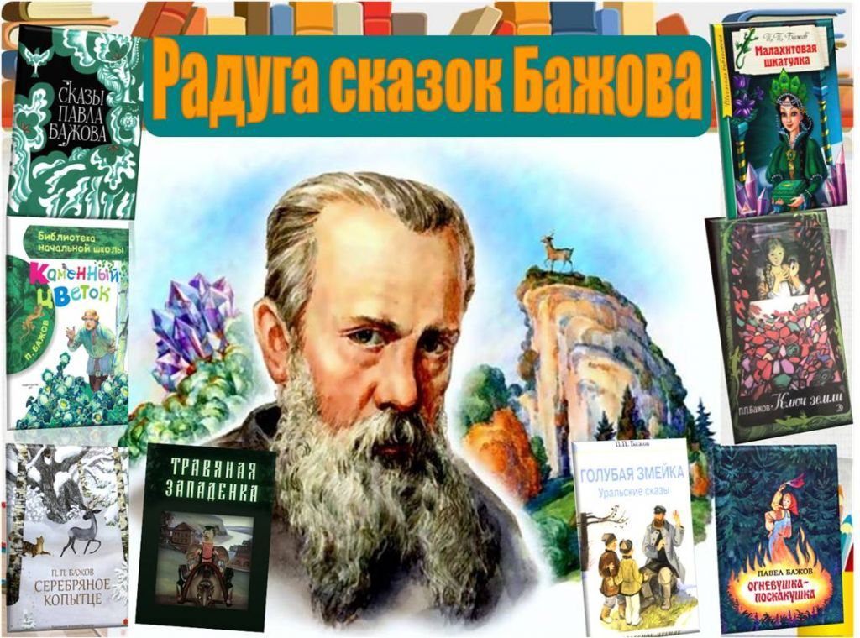
Сказы П.П. Бажова универсальны, они хорошо воспринимаются и взрослыми, и дошкольниками. Через символические образы сказов дети узнают свой родной край: малахитовая шкатулка, Серебряное копытце, каменный цветок – это символы могучего Урала.
Через сказы великого земляка дети увидят убедительный образ уральского мастера, изделия которого - гордость России.
Полюбят необычных героев сказов, «тайную силу», хранителей земельных богатств Урала.
Узнают истинные общечеловеческие ценности: трудолюбие, щедрость, любовь, любознательность, творчество.
Дети бесконечно могут рассматривать, играть самоцветами, видеть красоту и разнообразие богатств Урала.
Услышат красоту, выразительность, мелодичность, точность уральского говора.
Сказы П. Бажова способны донести до детских душ нашу причастность к родной уральской земле, что немаловажно для формирования патриотических чувств дошкольника.

